АНАЛИЗ
результатов успеваемости за 2015-2016 учебный год в БОУ СОШ №10

На начало 2015-2016 учебного года в БОУ СОШ №10 обучалось 989 учащихся, на конец 2015-2016 учебного года – 981 ученик.
Обучаются в школе дети и подростки с 6,5 лет и до 18 согласно Закону «Об образовании в Российской Федерации» №273 от 29.12.2012 г.
На конец 2015-2016 учебного года аттестовано 866 учащихся (88,3%). Окончили на «5» - 61 учащийся (7%), на «4» и «5» - 294 учащихся (33,9%). Неуспевающих нет (0%). Сравнивая результаты 2015-2016 года с отчетным периодом 2015 года, можно отметить, что показатели стали хуже: окончивших на «5» меньше на 0,2 %, окончивших на «4» и «5» меньше на 0,1%, количество двоечников не стало.
На конец 2015-2016 учебного года успеваемость составила 100% (99,8% в прошлом году), качество знаний – 40,9% (41,2% в прошлом году)
 | I четверть |  | I полугодие |  | III четверть |  | IV четверть |  | Год
Всего учащихся на конец четверти | 989 | 100% | 987 | 100% | 986 | 100% | 981 | 100% | 981 | 100%
Количество аттестуемых на конец четверти | 803 | 81,2% | 872 | 88,3% | 802 | 81,3% | 866 | 88,3% | 866 | 88,3%
% обученности |  | 97,6% |  | 97% |  | 99,5% |  | 100% |  | 100%
Качество знаний |  | 40,6% |  | 37% |  | 38,5% |  | 38,4% |  | 40,9%
Окончили на «4» и «5» | 286 | 35,6% | 272 | 31,2% | 255 | 31,8% | 263 | 30,4% | 294 | 33,9%
Окончили на «5» | 40 | 5% | 51 | 5,8% | 54 | 6,7% | 59 | 6,8% | 61 | 7%
Количество неуспевающих | 19 | 2,4% | 26 | 3% | 4 | 0,5% | 0 | 0% | 0 | 0%

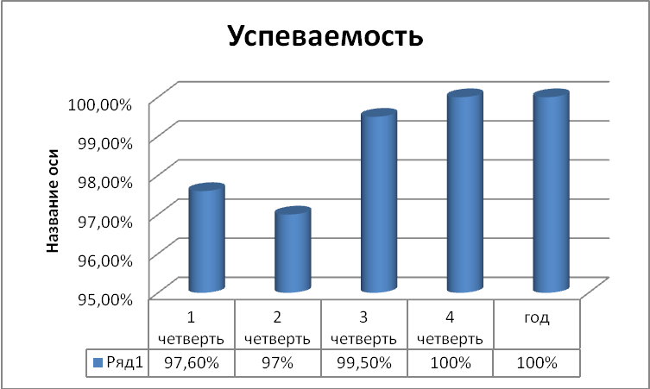

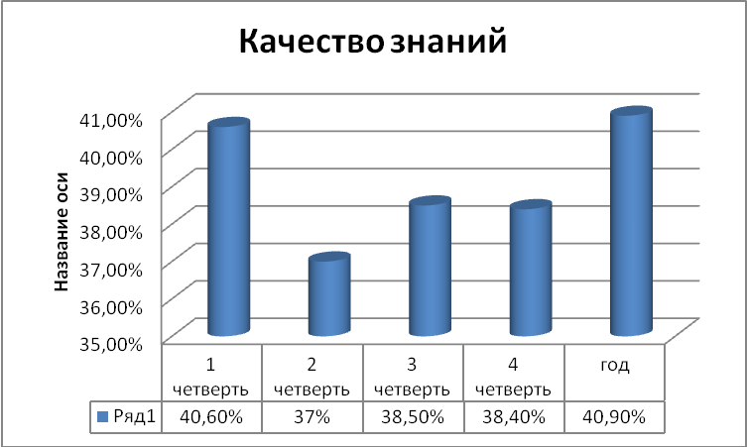

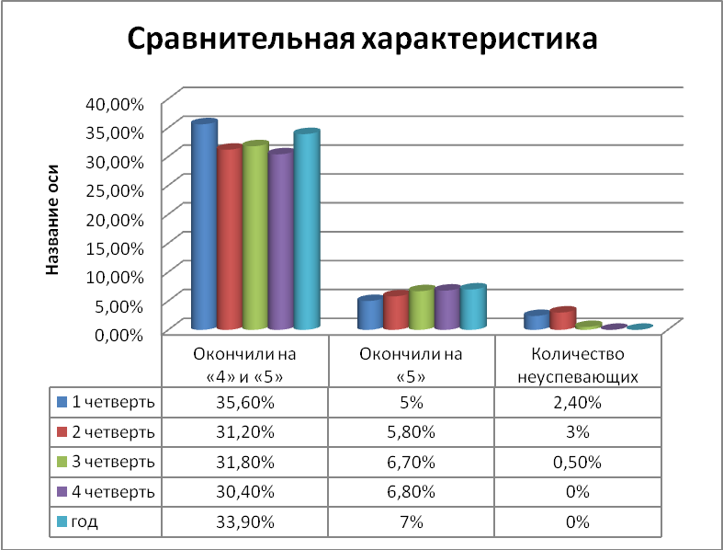

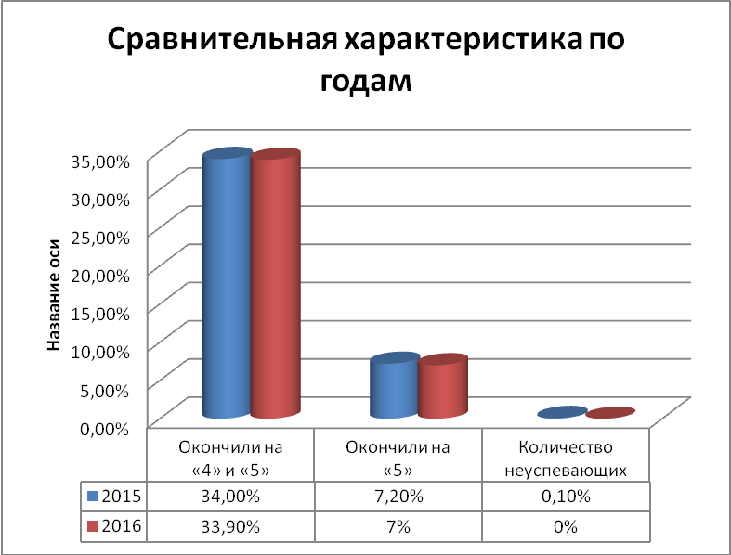

- Результаты успеваемости свидетельствуют о том, что
- отсутствует индивидуальный подход учителей к учащимся, которые часто пропускают занятия, не усваивают материал на уроках, из-за больших пробелов в знаниях;
- не отработана система работы по предотвращению ситуаций, когда после отсутствия на занятиях («н») ставятся неудовлетворительные отметки;
- недостаточно налажена работа с учащимися, мотивированными на хороший результат.
- Для улучшения ситуации учителями-предметниками и классными руководителями была проделана следующая работа:
- Беседы с родителями,
- проведение дополнительных занятий,
- индивидуальная работа на уроках,
- рассмотрение успеваемости учащихся на беседах при директоре

Рекомендации:
- Усилить контроль успеваемости слабых учащихся
- Постоянно контролировать посещаемость учащихся
- Установить связь учитель-классный руководитель-родители
- Усилить работу с учащимися, мотивированными на высокий результат

27.05.2016
Зам.директора по УВР С.А. Сентено

